Ajude a garantir a segurança do seu 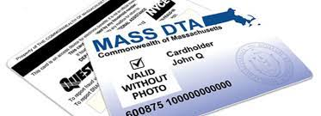
Cartão EBT e dos seus Benefícios DTA!

Crie um novo PIN EBT antes de cada emissão:
- Ligue para o número que está atrás do seu cartão: 800-997-2555.
- Escolha o seu idioma.
- Digite o número que está na frente do seu cartão.
- Pressione ‘2’.
- Insira os 4 últimos dígitos do seu número do seguro social (SSN). Se você não tem um SSN, insira os 4 últimos dígitos do número atribuído a você pela DTA.
- Insira a sua data de nascimento (mês/dia/ano – 2 dígitos para o mês, 2 dígitos para o dia e 4 dígitos para o ano). Por exemplo: ‘12 01 1989’ para o dia 1º de dezembro de 1989.
- Insira o seu NOVO PIN de 4 dígitos. Depois, insira-o novamente. Escolha um PIN diferente de todos os PINs anteriores.

Caso os dados do seu cartão sejam roubados, esta é a melhor forma de proteger os seus benefícios.

Se você recebe auxílios financeiros TAFDC ou EAEDC, pergunte se é possível que os seus benefícios sejam depositados na sua conta bancária. Converse com o Gerente do seu caso e peça o depósito direto.

Saiba mais: Mass.gov/ProtectYourEBT

